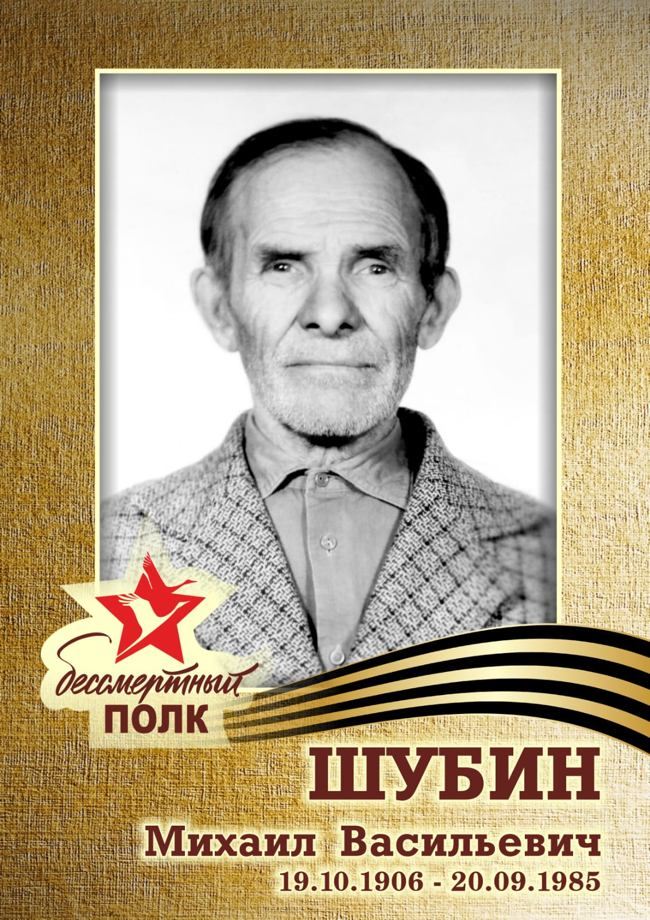

Самое страшное и трагическое событие прошлого столетия для русского человека – Великая Отечественная война. Нет такой семьи в России, которую не затронуло это историческое событие. В моей семье было несколько человек, которые встали на защиту Родины во время Великой Отечественной войны. Я хочу поделиться историей героя моей семьи, увековечить его подвиг.

Мой прапрадед, Шубин Михаил Васильевич, ушел на фронт 26 июня 1941 года в возрасте 35 лет. Он родился в 19 октября 1906 году в Чкаловской области, Новосергиевского р-на, д. Н-Сергеевка. Когда ему исполнился 21 год , он женился на Шубиной (Широниной) Марии Ивановне. К началу войны у них было четверо детей – Надя (1928), Саша (1932)- дедушка моей мамы, Нина (1935) и Коля (1939), самому младшему было всего 2 года. Оставшись без главы семейства, прапрабабушке с детьми приходилось очень тяжело, старшие дети Надя -13 лет и Саша -9 лет помогали семье, работая наравне со взрослыми.

Михаил Васильевич, находился в составе действующей армии с 26.06.1941-31.03.1946 г., имел воинское звание: красноармеец. Изучив архивные записи, я узнала боевой путь части, в которой он служил: Боевые действия в составе 202 запасного стрелкового полка 08.08.1941-12.10.1941.

Прапрадедушка прошел всю войну и вернулся домой только к весне 1946 года. Дома ждали встречи с героем, жена и дети. Бог помог прапрадеду возвратиться с фронта без ранений. После войны в семье Михаила и Марии родилось еще двое детей – Клава (1947) и Валя (1949). Мой прапрадед был простым деревенским жителем. Он трудился в колхозе, работал кузнецом, содержал всю свою большую семью. Умер он 20 сентября 1985 году в возрасте 79 лет.

Я горжусь своим прапрадедом, ведь Победа в Великой Отечественной войне была достигнута общими усилиями, подвигом всего народа, в том числе и моего героя. Нельзя забывать об этом.

Логачева Татьяна , 13 лет.

7 «А» класс МОАУ «Лицей №2»